
Funciones
Nahiomy Caram

DaW2
DWES
5

Ejercicio 1
Crea una función saludar($nombre) que muestre "Hola, [nombre]!".
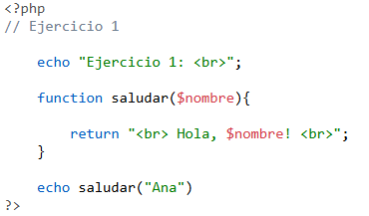
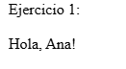

Ejercicio 2
Crea una función sumar($a, $b) que devuelva la suma de dos números, y muestra el resultado con echo al llamarla.
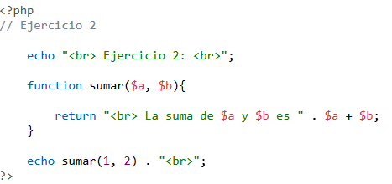
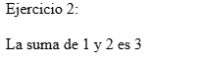

Ejercicio 3
Crea una función calcularPrecioFinal($precio, $iva = 21) que calcule y devuelva el precio con el IVA aplicado, usando un valor por defecto para $iva si no se indica. Pruébala llamándola con y sin el segundo parámetro.
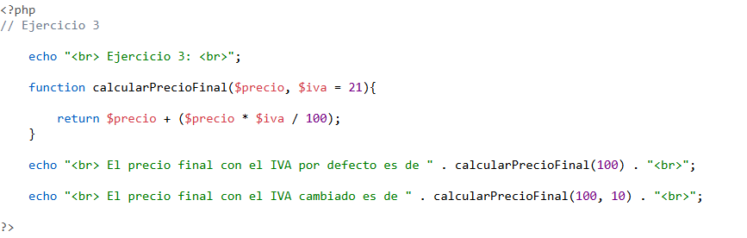
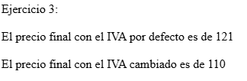

Ejercicio 4
Crea la función esMayorDeEdad($edad) que devuelva true o false, y úsala dentro de una condición if.
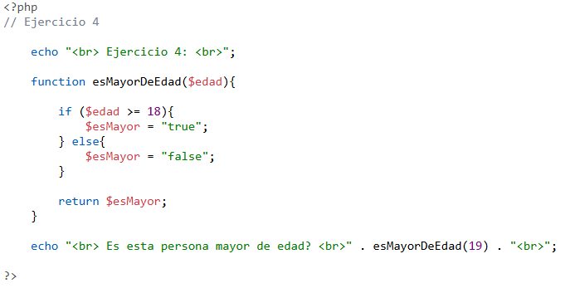
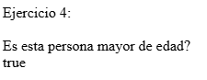

Ejercicio 5
Crea una función recursiva factorial($n) que calcule el factorial de un número.
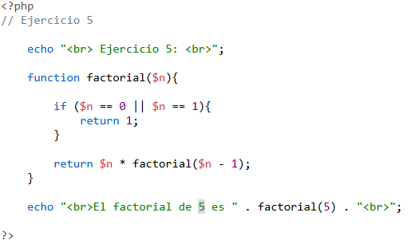
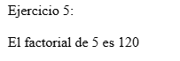

Ejercicio 6
Crea una variable global $contador = 0 y una función incrementar() que la modifique usando global, mostrando cómo cambia su valor tras varias llamadas — y explica (en un comentario) por qué sin global no funcionaría.
